

**LAPORAN PAM JAGA**

**SATUAN PENGAMANAN**

**PT.BHAWATA**

**LOKASI : THE VIDA OFFICE BUILDING**

**Hari / Tanggal : Minggu, 09 Juni 2024**

**Regu / Shift : B, Pagi ke 2**

**Jam Tugas : 06.00 - 18.00 Wib**

1. **Laporan Kejadian / Kegiatan Shift Pagi**
2. Laporan Kegiatan Shift Pagi
3. Pukul 06:00 WIB Mengawali tugas jaga team Regu B melaksanakan apel pagi. Lanjut menerima tugas dan tanggung jawab jaga dari petugas malam Regu C dengan inventaris lengkap dan Situasi Kondusif aman.

* Taruna nihil

1. Pukul 06:24 Wib laporan dari Danru Bp.Syahril telah dilaksanakan pengecekkan Rooftank dengan Volume air dibawah 2 anak tangga. Situasi Kondusif aman.
2. Pukul 07:47 Wib laporan dari petugas cctv Bp.Kelvin, Pengawalan lift untuk penaikan barang berupa Sound system dan lighting dari Basemant 1 ke lantai 10, oleh Bp.Andre dari Pt.Unlock. untuk kondisi lift aman terkendali.
3. Pukul 08.05 Wib laporan dari petugas pintu keluar Bp.Jumhair, Giat pengawalan serta pemantauan Fogging dari PT. Rentokil Bp. Junianto. Dimulai dari area Basemant 2, Basemant 1 dan Halaman luar The Vida.
4. Pukul 08:09 Wib laporan dari petugas patroli Bp.Adji, patroli guard tour pertama di 29 titik area The Vida, serta terpantau aktifitas tenant dari PT.IDP lt 3, Pt.Estare lt 3a,dan area ballroom lt 10 masih berlanjut kondusif. Taruna menonjol nihil Situasi area Terkendali aman
5. Pukul 09.02 Wib laporan dari petugas Bp.Kelvin, giat pengawalan serta pemantauan Pengembunan Corridor dan toilet pria dan wanita perlantai, Dimulai dari lantai 9 sampai lantai Gf. Untuk Pt.IDP lantai 3, PT.Estare Lt 3a, dan area Ballroom lt 10 tidak di semprot dikarnakan ada nya aktivitas tenan dan acara Birthday of Angel Serta pemasangan perangkap tikus di lt 3,office 3a, lt 9 coridor oleh Bp.Junianto PT. Rentokil.
6. Pukul 10.00 WIB laporan dari petugas pintu keluar Bp.Jumhair, lanjut serah terima kepada petugas secure parking Ibu.Lika dengan kondisi Inventaris SPI kondisi lengkap dan baik
7. Pukul 11.07 laporan dari petugas jaga Danru Bp.Syahril terpantau aktifitas servis serta perbaikan ac indoor di area lt 3a unit 5 office oleh Bp.M.Alvin dari PT.Margasari Akusara Technic di damping oleh team engineering Bp.Supriyanto.Untuk situasi masih terpantau aman kondusif.
8. Pukul 09.27 WIB Laporan dari petugas Cctv Bp.Kelvin. Giat pengawalan pengecekan dan perbaikan riset smoke detector di area B1, dan B2 depan lift passenger dan ruang supir oleh team Enginering Bp.Supriyanto .Untuk saat ini MCFA sudah normal kembali situasi masih aman kondusif.
9. Pukul 15:00 Wib laporan dari petugas jaga patroli Bp.Adji, terpantau kegiatan patroli guardtour ke dua di 29 titik area The Vida dengan situasi aman terkendali.

Info : acara 12 th Birhtday anggel di Ballrom lt 10 masih berlangsung. Situasi masih terpantu aman kondusif

1. Rencana Kegiatan Khusus (Non Rutin) Pada Shift Pagi.
2. Kordinasi dengan SPV Security dan Danru di lokasi untuk Rencana kegiatan khusus pada shift Pagi belum diketahui.
3. **Rencana Penjagaan Pada Shift Pagi Regu B**

|  |  |  |
| --- | --- | --- |
| No. | Nama Pos | Jumlah |
| 1 | Pos Lobby | 1 |
| 2 | Pos CCTV | 1 |
| 3 | Pos Parkiran Belakang | 1 |
| 4 | Pos Pintu Keluar | 1 |

Total Manpower PAM Jaga Shift Pagi regu B = 4 Personil.

1. Pukul Pukul 06:00 WIB Mengawali tugas jaga team Regu B melaksanakan apel pagi. Lanjut menerima tugas dan tanggung jawab jaga dari petugas malam Regu C dengan inventaris lengkap dan Situasi Kondusif aman.

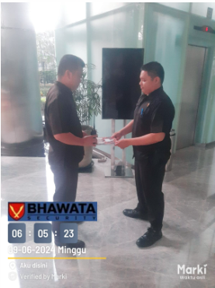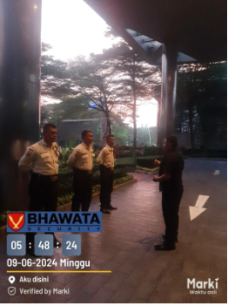

1. Pukul 06:24 Wib laporan dari Danru Bp.Syahril telah dilaksanakan pengecekkan Rooftank dengan Volume air dibawah 2 anak tangga. Situasi Kondusif aman

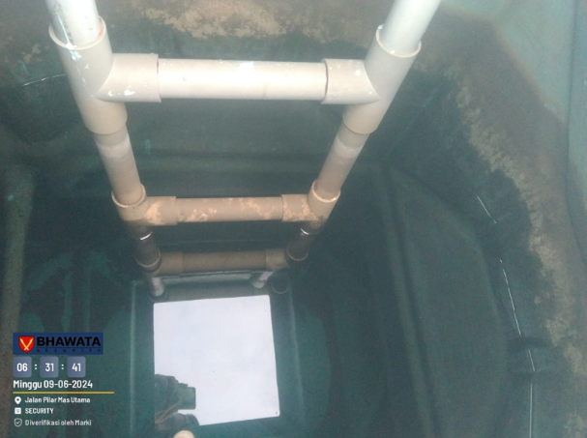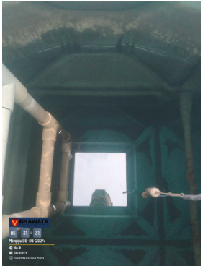

1. Pukul 07:47 Wib laporan dari petugas cctv Bp.Kelvin, Pengawalan lift untuk penaikan barang berupa Sound system dan lighting dari Basemant 1 ke lantai 10, oleh Bp.Andre dari Pt.Unlock. untuk kondisi lift aman terkendali.

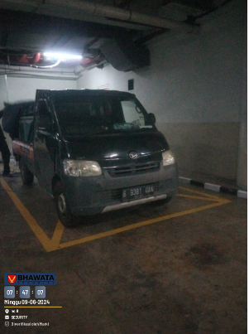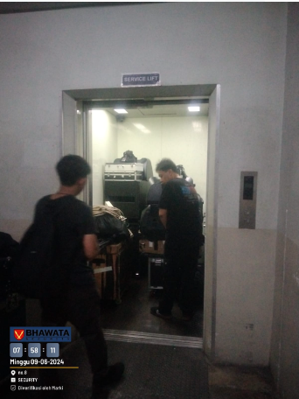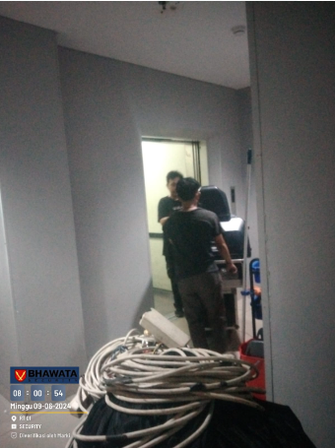

1. Pukul 08.05 Wib laporan dari petugas pintu keluar Bp.Jumhair, Giat pengawalan serta pemantauan Fogging dari PT. Rentokil Bp. Junianto. Dimulai dari area Basemant 2, Basemant 1 dan Halaman luar The Vida.

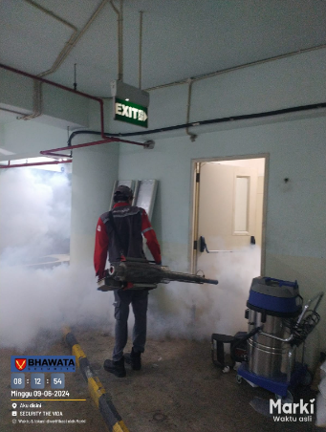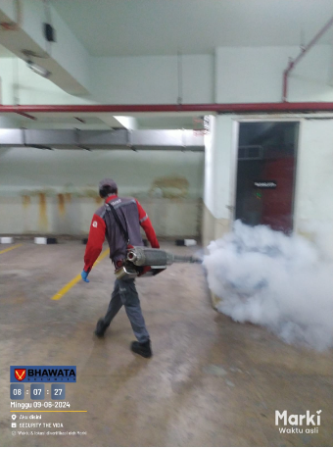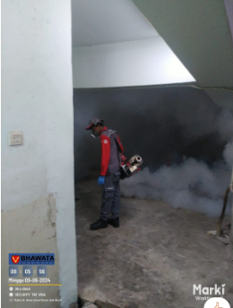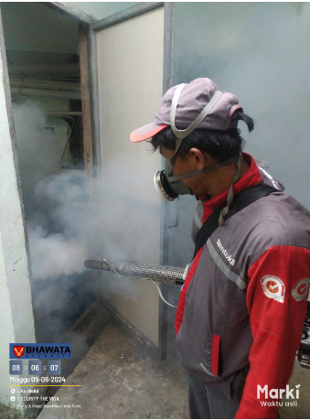

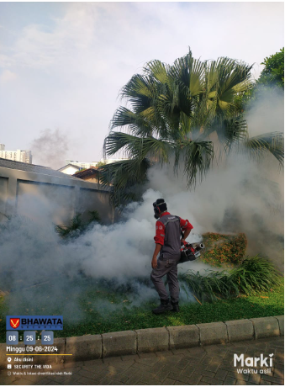

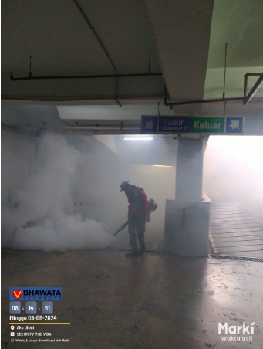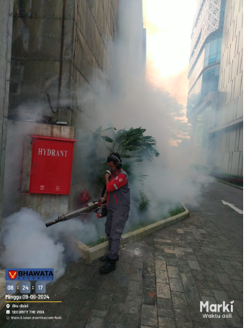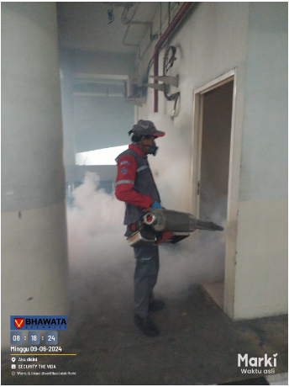

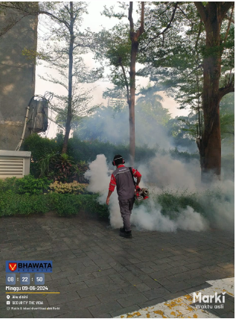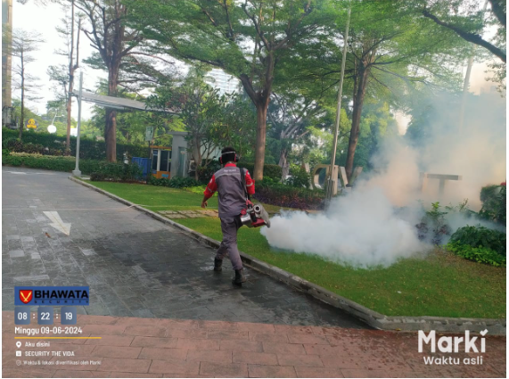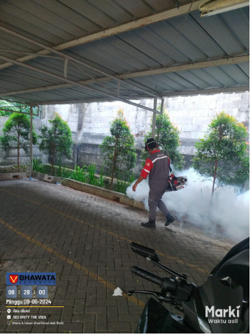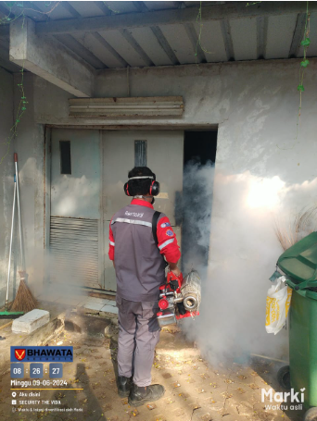

1. Pukul 08:09 Wib laporan dari petugas patroli Bp.Adji, patroli guard tour pertama di 29 titik area The Vida, serta terpantau aktifitas tenant dari PT.IDP lt 3, Pt.Estare lt 3a,dan area ballroom lt 10 masih berlanjut kondusif. Taruna menonjol nihil Situasi area Terkendali aman.

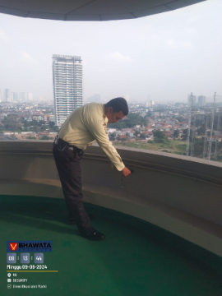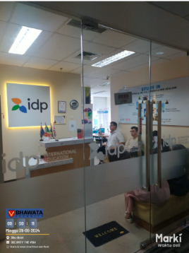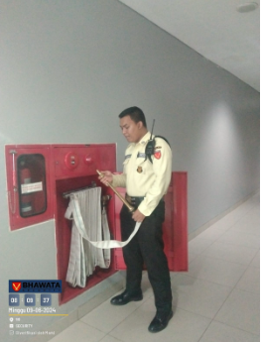

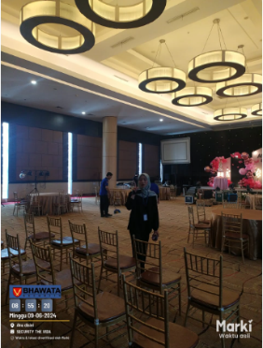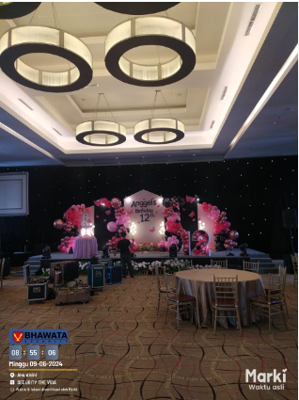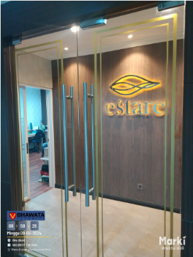

|  |  |  |  |  |
| --- | --- | --- | --- | --- |
| THE VIDA | PAGI | BASEMENT 1 / RUANG POMPA | 0C01-23550916 | 6/9/2024 8:04:39 AM |
| THE VIDA | PAGI | BASEMENT 1 / RUANG RAM TURUN B2 | 0C01-23550916 | 6/9/2024 8:03:38 AM |
| THE VIDA | PAGI | BASEMENT 2 / SISI SELATAN | 0C01-23550916 | 6/9/2024 8:02:55 AM |
| THE VIDA | PAGI | BASEMENT 2 / RUANG STP | 0C01-23550916 | 6/9/2024 8:02:27 AM |
| THE VIDA | PAGI | BASEMENT 2 / RUANG GPS | 0C01-23550916 | 6/9/2024 8:01:40 AM |
| THE VIDA | PAGI | PINTU KELUAR / POS SPI | 0C01-23550916 | 6/9/2024 8:30:19 AM |
| THE VIDA | PAGI | PINTU MASUK | 0C01-23550916 | 6/9/2024 8:29:16 AM |
| THE VIDA | PAGI | P. MOTOR UTARA | 0C01-23550916 | 6/9/2024 8:36:56 AM |
| THE VIDA | PAGI | GENSET | 0C01-23550916 | 6/9/2024 8:33:30 AM |
| THE VIDA | PAGI | LANTAI 2 / SISI UTARA | 0C01-23550916 | 6/9/2024 8:05:50 AM |
| THE VIDA | PAGI | LANTAI 10 / FOYER | 0C01-23550916 | 6/9/2024 8:07:02 AM |
| THE VIDA | PAGI | ROOFTOP / SISI SELATAN | 0C01-23550916 | 6/9/2024 8:12:07 AM |
| THE VIDA | PAGI | ROOFTOP / SISI UTARA | 0C01-23550916 | 6/9/2024 8:13:40 AM |
| THE VIDA | PAGI | LANTAI 9 / SISI UTARA | 0C01-23550916 | 6/9/2024 12:17:52 PM |
| THE VIDA | PAGI | LANTAI 8 / SISI UTARA | 0C01-23550916 | 6/9/2024 12:18:48 PM |
| THE VIDA | PAGI | LANTAI 7 / SISI UTARA | 0C01-23550916 | 6/9/2024 8:18:59 AM |
| THE VIDA | PAGI | LANTAI 6 / SISI SELATAN | 0C01-23550916 | 6/9/2024 8:18:13 AM |
| THE VIDA | PAGI | LANTAI 6 / SISI UTARA | 0C01-23550916 | 6/9/2024 8:22:50 AM |
| THE VIDA | PAGI | LANTAI 2 / SISI SELATAN | 0C01-23550916 | 6/9/2024 8:23:20 AM |
| THE VIDA | PAGI | LANTAI 3 / SISI UTARA | 0C01-23550916 | 6/9/2024 8:21:52 AM |
| THE VIDA | PAGI | LANTAI 10 / SISI SELATAN | 0C01-23550916 | 6/9/2024 8:16:18 AM |
| THE VIDA | PAGI | LANTAI 9 / SISI SELATAN | 0C01-23550916 | 6/9/2024 8:16:57 AM |
| THE VIDA | PAGI | LANTAI 8 / SISI SELATAN | 0C01-23550916 | 6/9/2024 8:17:21 AM |
| THE VIDA | PAGI | LANTAI 7 / SISI SELATAN | 0C01-23550916 | 6/9/2024 8:17:47 AM |
| THE VIDA | PAGI | LANTAI 5 / SISI SELATAN | 0C01-23550916 | 6/9/2024 8:20:11 AM |
| THE VIDA | PAGI | LANTAI 5 / SISI UTARA | 0C01-23550916 | 6/9/2024 8:19:27 AM |
| THE VIDA | PAGI | LANTAI 3A / SISI UTARA | 0C01-23550916 | 6/9/2024 8:21:23 AM |
| THE VIDA | PAGI | LANTAI 3A / SISI SELATAN | 0C01-23550916 | 6/9/2024 8:20:38 AM |
| THE VIDA | PAGI | LANTAI 3 / SISI SELATAN |  |  |

1. Pukul 09.02 Wib laporan dari petugas Bp.Kelvin, giat pengawalan serta pemantauan Pengembunan Corridor dan toilet pria dan wanita perlantai, Dimulai dari lantai 9 sampai lantai Gf. Untuk Pt.IDP lantai 3, PT.Estare Lt 3a, dan area Ballroom lt 10 tidak di semprot dikarnakan ada nya aktivitas tenan dan acara Birthday of Angel Serta pemasangan perangkap tikus di lt 3,office 3a, lt 9 coridor oleh Bp.Junianto PT. Rentokil.

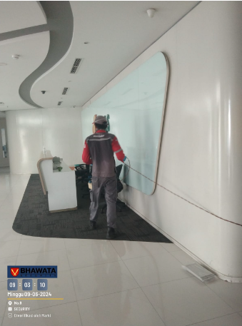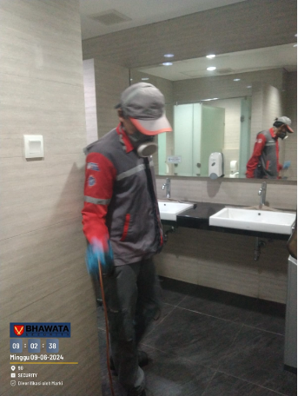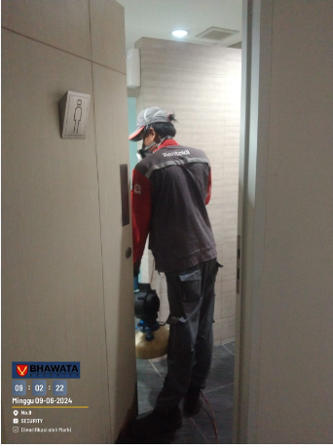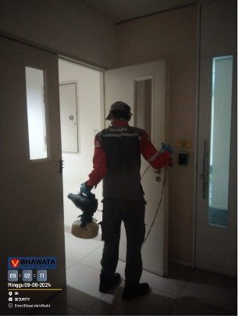

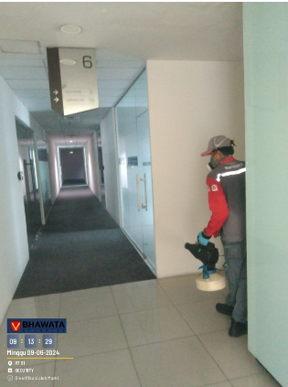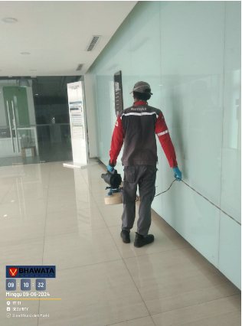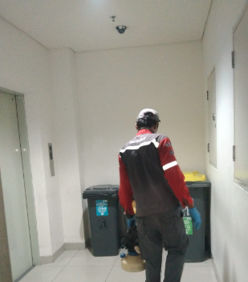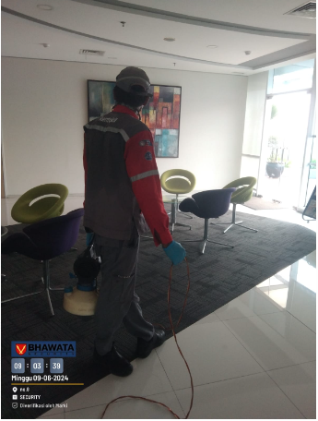

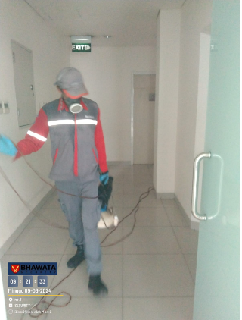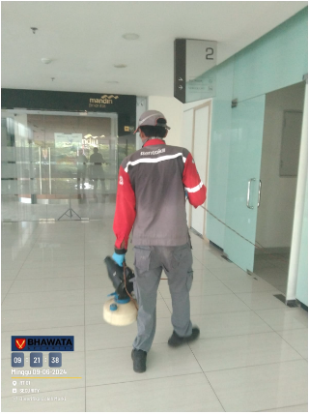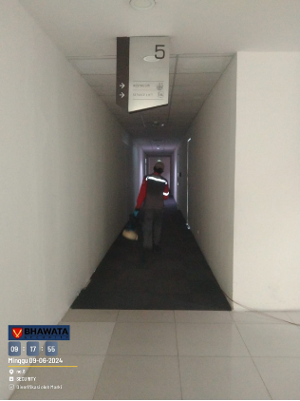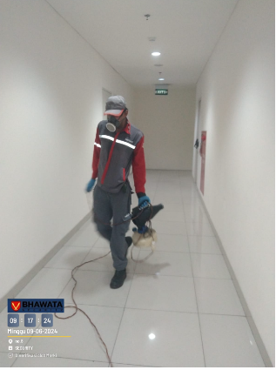

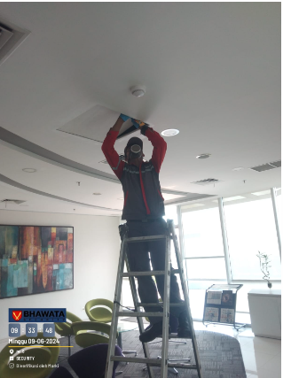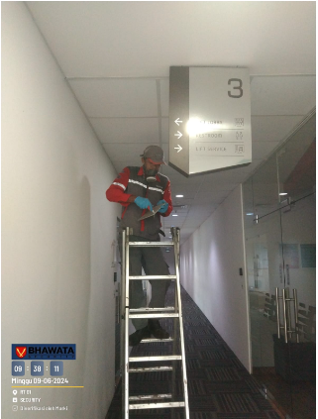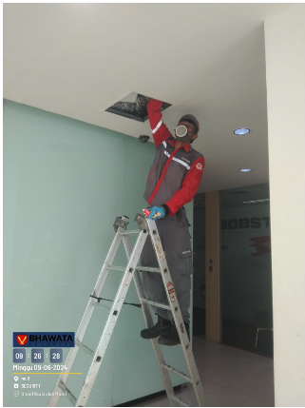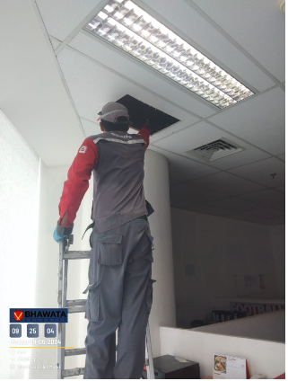

1. 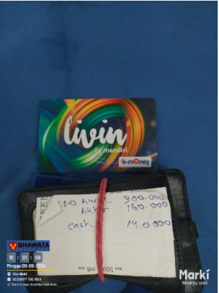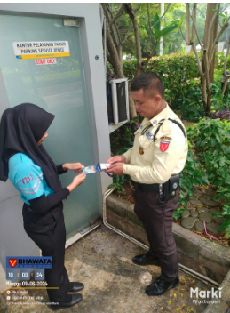Pukul 10.00 WIB laporan dari petugas pintu keluar Bp.Jumhair, lanjut serah terima kepada petugas secure parking Ibu.Lika dengan kondisi Inventaris SPI kondisi lengkap dan baik.
2. Pukul 11.07 laporan dari petugas jaga Danru Bp.Syahril terpantau aktifitas servis serta perbaikan ac indoor di area lt 3a unit 5 office oleh Bp.M.Alvin dari PT.Margasari Akusara Technic di damping oleh team engineering Bp.Supriyanto.Untuk situasi masih terpantau aman kondusif.

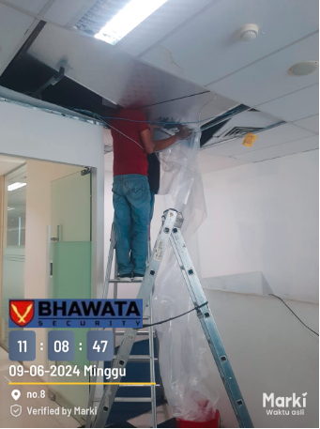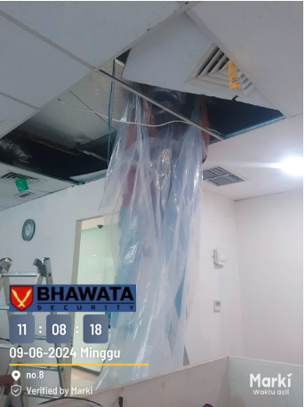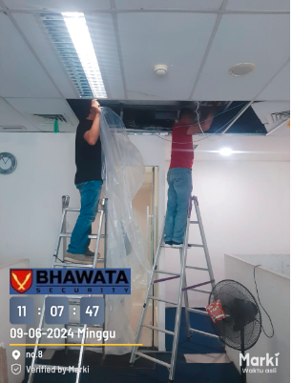

1. Pukul 09.27 WIB Laporan dari petugas Cctv Bp.Kelvin. Giat pengawalan pengecekan dan perbaikan riset smoke detector di area B1, dan B2 depan lift passenger dan ruang supir oleh team Enginering Bp.Supriyanto .Untuk saat ini MCFA sudah normal kembali situasi masih aman kondusif.

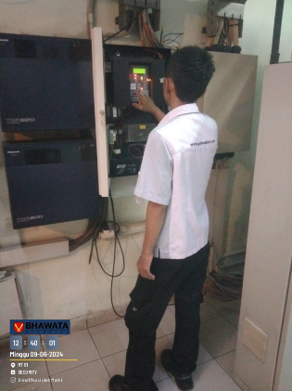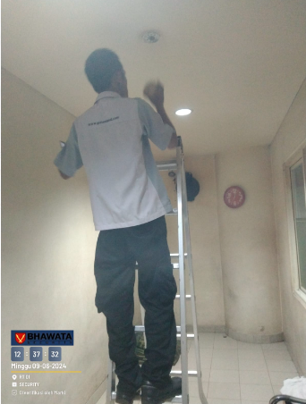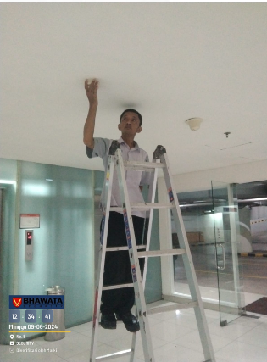

1. Pukul 15:00 Wib laporan dari petugas jaga patroli Bp.Adji, terpantau kegiatan patroli guardtour ke dua di 29 titik area The Vida dengan situasi aman terkendali.

Info : acara 12 th Birhtday anggel di Ballrom lt 10 masih berlangsung. Situasi masih terpantu aman kondusif

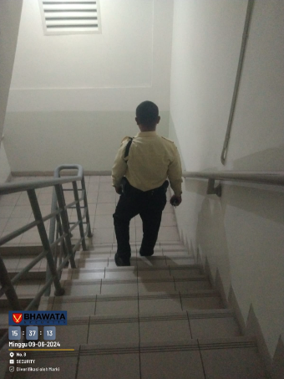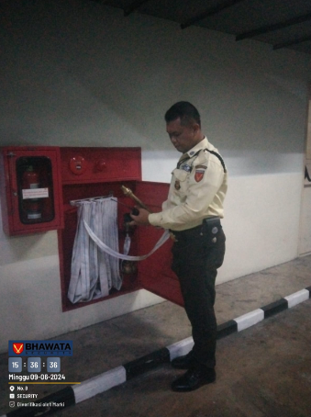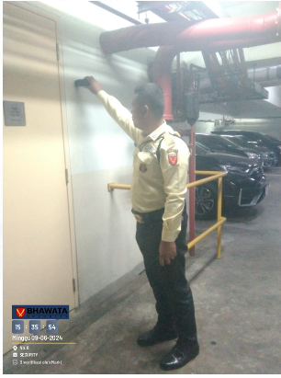

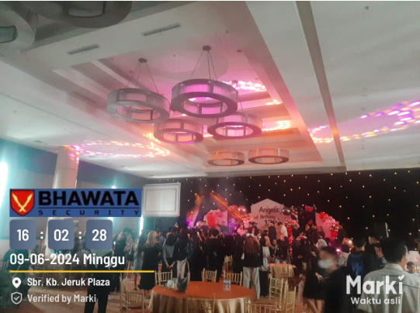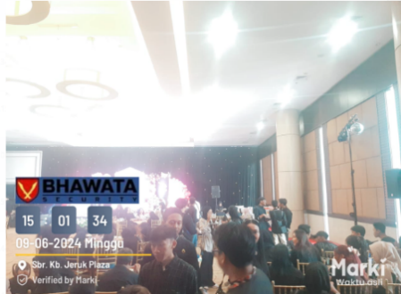

|  |  |  |  |  |
| --- | --- | --- | --- | --- |
| THE VIDA | PAGI | PINTU MASUK | 0C01-23550916 | 6/9/2024 3:00:37 PM |
| THE VIDA | PAGI | PINTU KELUAR / POS SPI | 0C01-23550916 | 6/9/2024 3:01:05 PM |
| THE VIDA | PAGI | LANTAI 2 / SISI UTARA | 0C01-23550916 | 6/9/2024 3:04:26 PM |
| THE VIDA | PAGI | LANTAI 3 / SISI SELATAN | 0C01-23550916 | 6/9/2024 3:05:46 PM |
| THE VIDA | PAGI | LANTAI 8 / SISI UTARA | 0C01-23550916 | 6/9/2024 3:06:31 PM |
| THE VIDA | PAGI | LANTAI 9 / SISI UTARA | 0C01-23550916 | 6/9/2024 3:07:22 PM |
| THE VIDA | PAGI | LANTAI 10 / FOYER | 0C01-23550916 | 6/9/2024 3:11:16 PM |
| THE VIDA | PAGI | LANTAI 10 / SISI SELATAN | 0C01-23550916 | 6/9/2024 3:12:50 PM |
| THE VIDA | PAGI | LANTAI 9 / SISI SELATAN | 0C01-23550916 | 6/9/2024 3:13:18 PM |
| THE VIDA | PAGI | LANTAI 8 / SISI SELATAN | 0C01-23550916 | 6/9/2024 3:13:46 PM |
| THE VIDA | PAGI | LANTAI 7 / SISI SELATAN | 0C01-23550916 | 6/9/2024 3:14:17 PM |
| THE VIDA | PAGI | LANTAI 6 / SISI SELATAN | 0C01-23550916 | 6/9/2024 3:14:51 PM |
| THE VIDA | PAGI | LANTAI 7 / SISI UTARA | 0C01-23550916 | 6/9/2024 3:15:32 PM |
| THE VIDA | PAGI | LANTAI 5 / SISI UTARA | 0C01-23550916 | 6/9/2024 3:16:37 PM |
| THE VIDA | PAGI | LANTAI 5 / SISI SELATAN | 0C01-23550916 | 6/9/2024 3:17:13 PM |
| THE VIDA | PAGI | LANTAI 3A / SISI SELATAN | 0C01-23550916 | 6/9/2024 3:17:44 PM |
| THE VIDA | PAGI | LANTAI 3A / SISI UTARA | 0C01-23550916 | 6/9/2024 3:19:12 PM |
| THE VIDA | PAGI | LANTAI 3 / SISI UTARA | 0C01-23550916 | 6/9/2024 3:23:11 PM |
| THE VIDA | PAGI | LANTAI 6 / SISI UTARA | 0C01-23550916 | 6/9/2024 3:23:49 PM |
| THE VIDA | PAGI | LANTAI 2 / SISI SELATAN | 0C01-23550916 | 6/9/2024 3:24:26 PM |
| THE VIDA | PAGI | LANTAI 6 / SISI UTARA | 0C01-23550916 | 6/9/2024 3:24:52 PM |
| THE VIDA | PAGI | ROOFTOP / SISI SELATAN | 0C01-23550916 | 6/9/2024 3:27:59 PM |
| THE VIDA | PAGI | ROOFTOP / SISI UTARA | 0C01-23550916 | 6/9/2024 3:28:53 PM |
| THE VIDA | PAGI | BASEMENT 2 / RUANG GPS | 0C01-23550916 | 6/9/2024 3:32:02 PM |
| THE VIDA | PAGI | BASEMENT 2 / RUANG STP | 0C01-23550916 | 6/9/2024 3:32:47 PM |
| THE VIDA | PAGI | BASEMENT 2 / SISI SELATAN | 0C01-23550916 | 6/9/2024 3:33:16 PM |
| THE VIDA | PAGI | BASEMENT 1 / RUANG RAM TURUN B2 | 0C01-23550916 | 6/9/2024 3:34:00 PM |
| THE VIDA | PAGI | BASEMENT 1 / RUANG POMPA | 0C01-23550916 | 6/9/2024 3:35:44 PM |
| THE VIDA | PAGI | GENSET | 0C01-23550916 | 6/9/2024 3:39:39 PM |
| THE VIDA | PAGI | P. MOTOR UTARA | 0C01-23550916 | 6/9/2024 3:41:54 PM |

Demikian Laporan PAM pada Shift pagi Regu B yang dapat Kami sampaikan atas perhatiannya kami ucapkan terima kasih dan Selamat sore.

Ttd

( Mohamad Ismail )

Spv